ОСОБИСТА ГІГІЄНА ДІТЕЙ ДОШКІЛЬНОГО ВІКУ
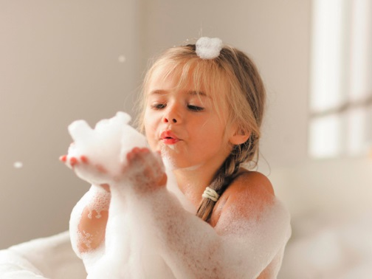
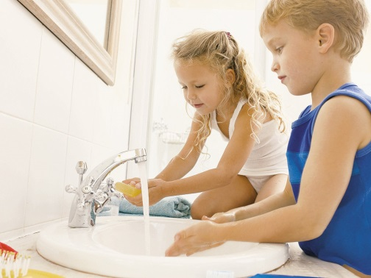
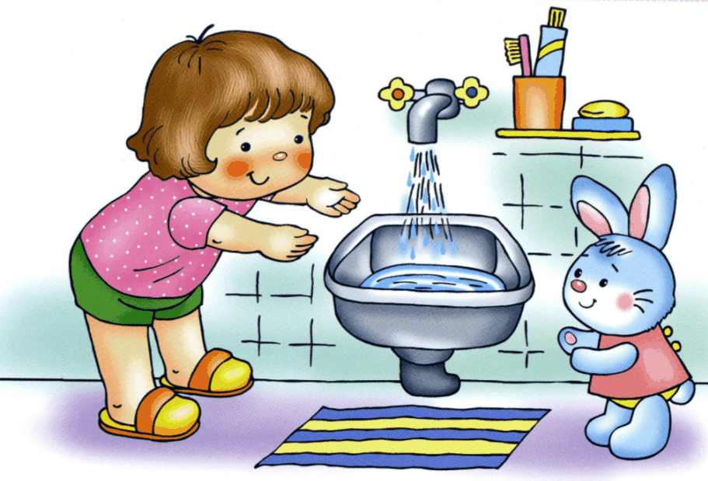
У людини ставлення до власного здоров'я формується з дитинства. Велике значення у збереженні та зміцненні здоров'я дитини має гігієнічне навчання та виховання. Це – обов’язок батьків.
Особиста гігієна - це догляд за своїм тілом та дотримання його в чистоті. Шкіра захищає тіло людини від хвороб. Коли дитина бігає, стрибає, їй стає жарко і на шкірі з'являються крапельки поту. Крім того, на шкірі є тонкий шар жиру, так званого шкірного сала. Якщо шкіру довго не мити, на ній накопичуються жир і піт, де і затримуються частки пилу. Так, шкіра стає брудною, грубою і перестає захищати тіло.
Щоранку діти повинні вмиватися: мити обличчя, руки, шию, вуха. Також необхідно робити це після прогулянок та увечері. Для процедури вмивання варто заздалегідь приготувати рушник і мило, за відсутності крана з водопровідною водою – кувшин або таз. Рушник слід вішати на гачок, а не накидати собі на шию чи плечі, бо на нього під час умивання потраплятимуть бризки води і він буде мокрим і брудним. Умиватися краще роздягненим до поясу або в трусиках та майці. Спочатку варто гарно вимити руки з милом під струменем води, але в жодному випадку не мити руки в ємності. Руки слід намилювати один-два рази з обох боків та між пальцями, потім добре змити мильну піну та перевірити чистоту нігтів. І лише тоді, уже чистими руками, мити обличчя, вуха та шию. Після вмивання необхідно витертися насухо чистим, сухим рушником, який в кожної дитини має бути особистим. Якщо дитина добре вмивалася, то рушник залишатиметься чистим.
Детальніше: Гігієна та загартування

